**ХРОНИКА ДЕЯТЕЛЬНОСТИ**

**ДЕЯТЕЛЬНОСТЬ МОСО «ФЕДЕРАЦИЯ БИАТЛОНА ГОРОДА НАБЕРЕЖНЫЕ ЧЕЛНЫ» 2022-2023**

|  |  |  |  |  |  |  |  |
| --- | --- | --- | --- | --- | --- | --- | --- |
| **№** | **Дата** | **Название мероприятия** | **Уровень** | **Ссылка** |  | **Участие/организация** | **Охват** |
|  | 20.08.22 | Ясеневый кубок (Удмуртия) 1 этап | Всероссийский | <https://vk.com/wall-134717937_10082> |  | Участие | 20 |
|  | 28.08.22 | Первенство города Набережные челны по лыжероллерам и кроссу среди лыжников. | Муниципальный | <https://vk.com/wall-134717937_10095> |  | Организация | 33 |
|  | 05.09.22 | 3 казанский роллерный марафон «Дыхание осени» | Республиканский | <https://vk.com/wall-134717937_10111> |  | Участие | 14 |
|  | 10.09.22 | Открытые районные соревнования по лыжероллерам г. Мензелинск | Республиканский | <https://vk.com/wall-134717937_10127> |  | Участие | 17 |
|  | 14.09.22 | Первенство России по летнему биатлону среди юношей и девушек 13-14 лет (Смоленск) | Всероссийский | <https://vk.com/wall-134717937_10131> |  | Участие | 2 |
|  | 02.10.22 | Первенство по кроссу СШ «Титан» посвящённому Дню учителя | Муниципальный | <https://vk.com/wall-134717937_10181> |  | Участие | 27 |
|  | 09.10.22 | Соревнованиях по кроссу на призы "СК Нефтехимик" | Республиканский | <https://vk.com/wall-134717937_10194> |  | Участие | 12 |
|  | 16.10.22 | 2ой этап кубка "Энергия Добра" | Регион (16 команд) | <https://vk.com/wall-134717937_10227>  <https://vk.com/album-134717937_286373106> |  | Организация | 207 |
|  | 13.11.22 | 4 этап кубка "Энергия Добра", стрелковое упражнение | Регион | <https://vk.com/wall-134717937_10249> |  | Организация | 53 |
|  | 04.12.22 | открытые соревнования по лыжным гонкам в [Лыжная база г.Бугульма](https://vk.com/club14844127) | Республ | <https://vk.com/wall-134717937_10258> |  | Участие | 22 |
|  | 12.12.22 | Открытом Первенстве Сармановского района РТ по лыжным гонкам (кл. стиль) | Республ | <https://vk.com/wall-134717937_10264> |  | Участие | 27 |
|  | 18.12.22 | Первенство муниципального образования города Набережные челны по лыжным гонкам "Открытие лыжного сезона" | Муниципальный | <https://vk.com/wall-134717937_10274> |  | Участие | 43 |
|  | 25.12.22 | 5 этап кубка "Энергия Добра", программа - лыжные гонки (свободный стиль) | Региональный | <https://vk.com/wall-134717937_10293>  <https://vk.com/wall-134717937_10306> |  | Организация | 150 |
|  | 27.12.22 | кубок РОО "Федерации биатлона" Республики Татарстан по биатлону из пневматической винтовки (среди юношей и девушек 2008-2011 гг. рождения) | Республ | <https://vk.com/wall-134717937_10318> |  | Участие | 14 |
|  | 05.01.23 | 6 этапа кубка "Энергия Добра" | Регион | <https://vk.com/wall-134717937_10332>  <https://vk.com/album-134717937_289510840> |  | Организация | 89 |
|  | 14.01.23 | Республиканские соревнования по лыжным гонкам памяти Фаниса Каримова. Смешанная эстафета | Республ | <https://vk.com/wall-134717937_10407> |  | Участие | 10 |
|  | 19.01.23 | [Кубок Анны Богалий-SKIMiR](https://vk.com/kubok_bogali) | Всероссийские | <https://vk.com/wall-134717937_10409> |  | Участие | 5 |
|  | 22.01.23 | 2 межрегиональные соревнования по лыжным гонкам "Малая Пурга - Агрыз - территория без границ" | Межрегиональные | <https://vk.com/wall-134717937_10412> |  | Участие | 1 |
|  | 22.01.23 | Открытые Республиканские соревнования по лыжным гонкам на призы МС СССР Р. Р. Аскарова | Республик | <https://vk.com/wall-134717937_10410> |  | Участие | 17 |
|  | 29.01.23 | 1 тур. Чемпионат и Первенство г. Набережные Челны по лыжным гонкам. | Муниципальные | <https://vk.com/wall-134717937_10436> |  | Организация | 45 |
|  | 04.02.23 | республиканских соревнованиях по лыжным гонкам на призы ЗМС [Андрей Ларьков](https://vk.com/larand89) | Республиканские | <https://vk.com/wall-134717937_10460> |  | Участие | 1 |
|  | 12.02.23 | Зеленодольский лыжный марафон 2023. [TIMERMAN](https://vk.com/timerman_org) | Республиканские | <https://vk.com/wall-134717937_10499> |  | Участие | 5 |
|  | 23.02.23 | 3й этап кубка «Энергия добра» | Регион | <https://vk.com/wall-134717937_10234> |  | Организация | 103 |
|  | 23.02.23 | Первенство города Набережные Челны по лыжным гонкам. 2 тур | Муниципальные | <https://vk.com/wall-134717937_10517> |  | Участие | 48 |
|  | 26.02.23 | 7 этапа кубка Энергия Добра | Региональные | <https://vk.com/wall-134717937_10558>  <https://vk.com/wall-134717937_10561> |  | Организация | 119 |
|  | 05.03.23 | 8 этап кубка "Энергия Добра" | Региональные | <https://vk.com/wall-134717937_10675> |  | Организация | 179 |
|  | 08.03.23 | 3 тур Первенства г. Набережные Челны по лыжным гонкам | Муниципальные | <https://vk.com/wall-134717937_10703> |  | Участие | 56 |
|  | 09.03.23 | Республиканские соревнования по лыжным гонкам на призы И. С. Утробина | Республиканские | <https://vk.com/wall-134717937_10719> |  | Участие | 18 |
|  | 19.03.23 | 48 Казанский Юношеский лыжный марафон | Республиканские | <https://vk.com/wall-134717937_10743> |  | Участие | 13 |
|  | 14.05.23 | 9 этап кубка "Энергия Добра" | Региональные | <https://vk.com/wall-134717937_10860> |  | Организация | 117 |
|  | 16.07.23 | Открытое летнее первенство РТ по биатлону | Республиканские | <https://vk.com/wall-134717937_10999> |  | Участие | 22 |
|  | 17.09.23 | Летнее Первенство Республики Татарстан по лыжероллерам | Республиканский | <https://vk.com/wall-134717937_10144> |  | Участие | 6 |
|  | 25.09.23 | 1й этап Кубка "Энергия Добра" | Региональный | <https://vk.com/wall-134717937_10170> |  | Организация | 163 |

**РЕЗУЛЬТАТЫ ДЕЯТЕЛЬНОСТИ**  
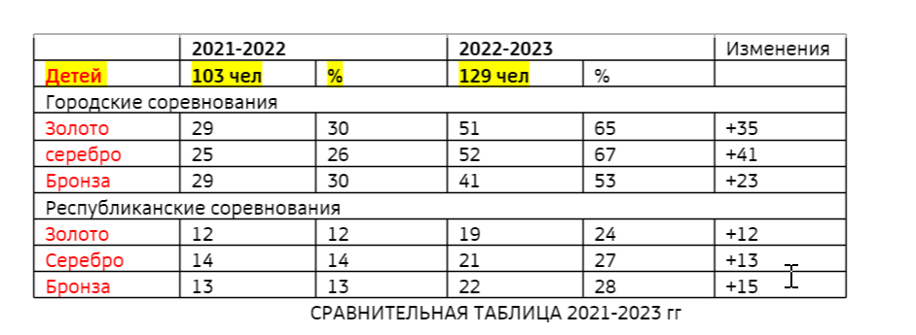

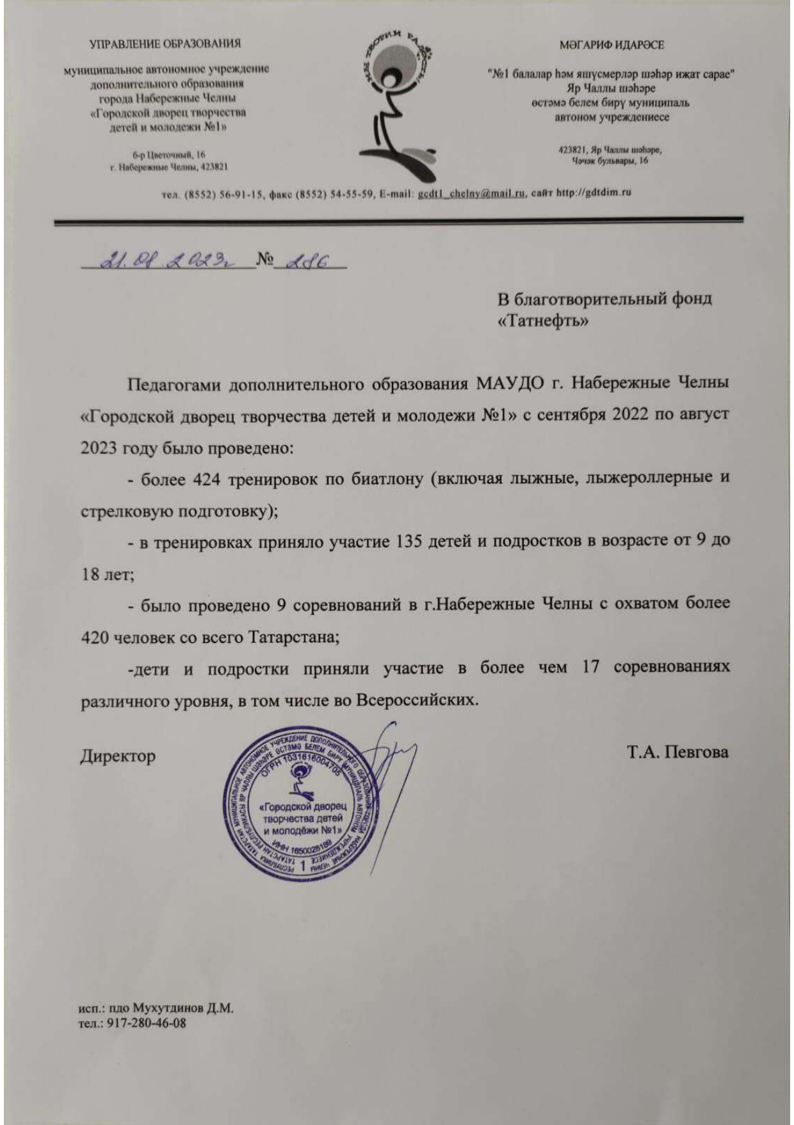

**ВИДЕО О ПРОЕКТАХ**

<https://vk.com/wall-134717937_11123>



**ФОТОГРАФИИ ПРОЕКТОВ**

<https://vk.com/biatlhon_chelny>



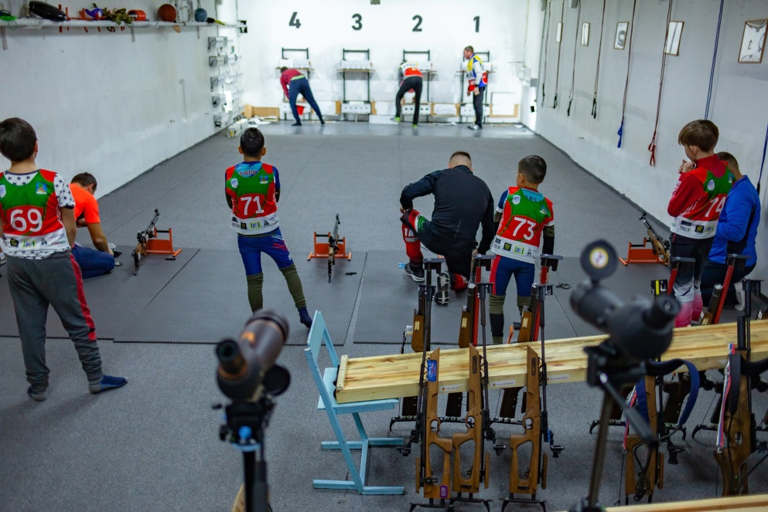

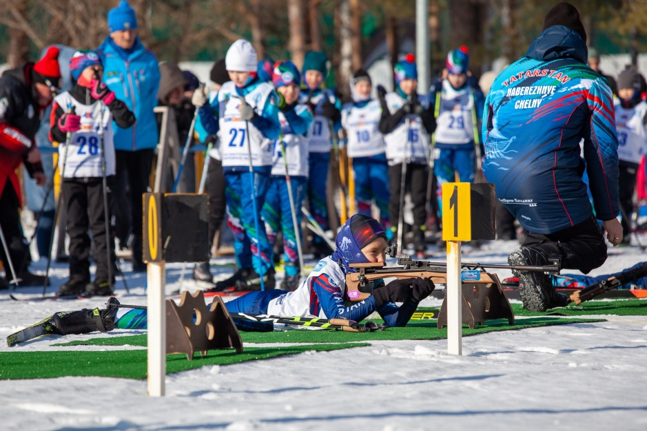

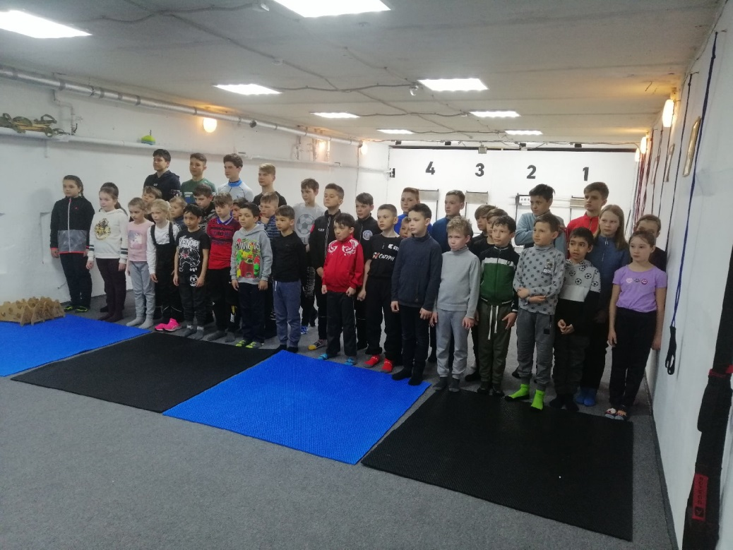

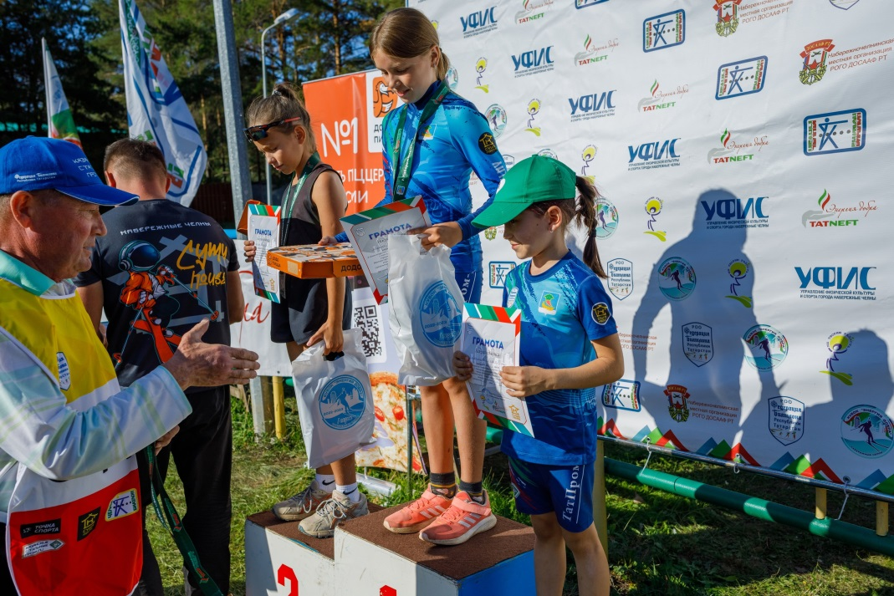

**Сюжет на телевидении**

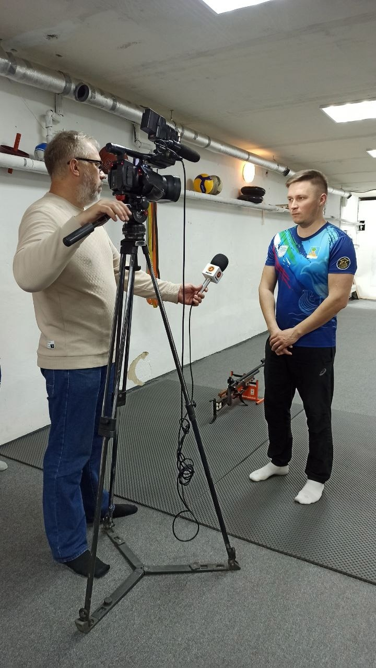

<https://vk.com/video-134717937_456239188>



**УЧАСТИЕ В ГРАНТОВЫХ КОНКУРСАХ**

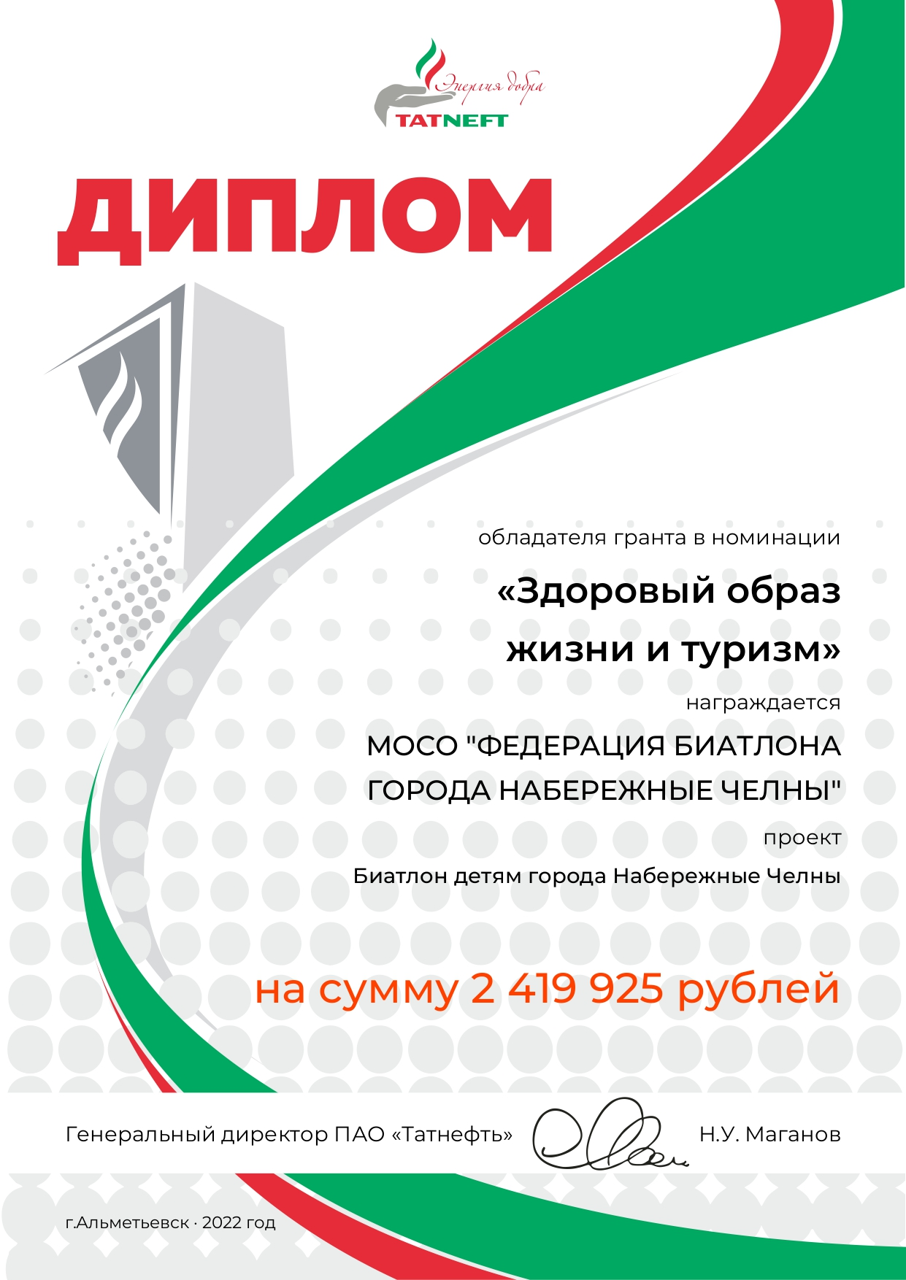

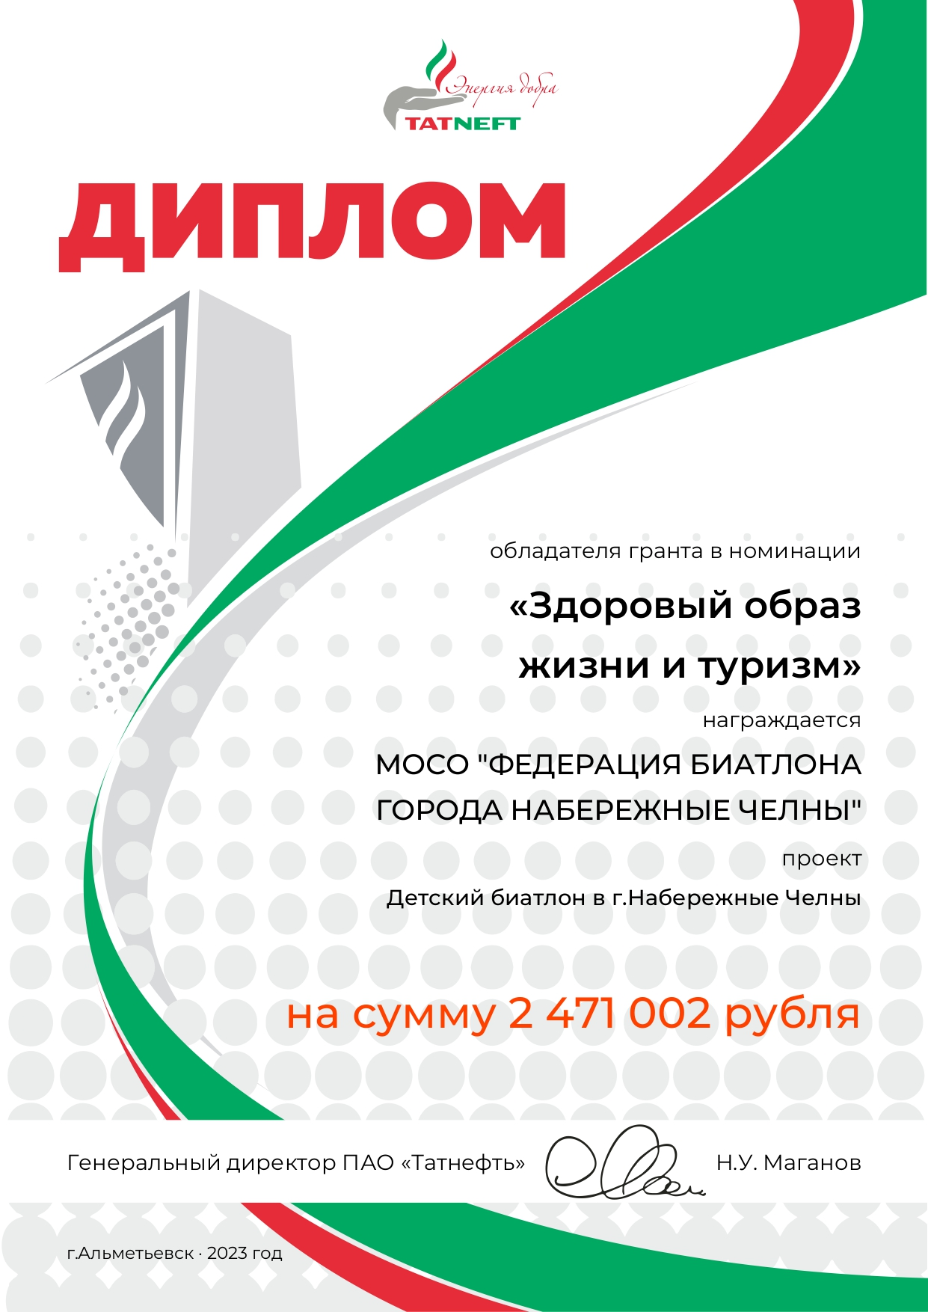

**УЧАСТИЕ В ГРАНТОВЫХ КОНКУРСАХ**

